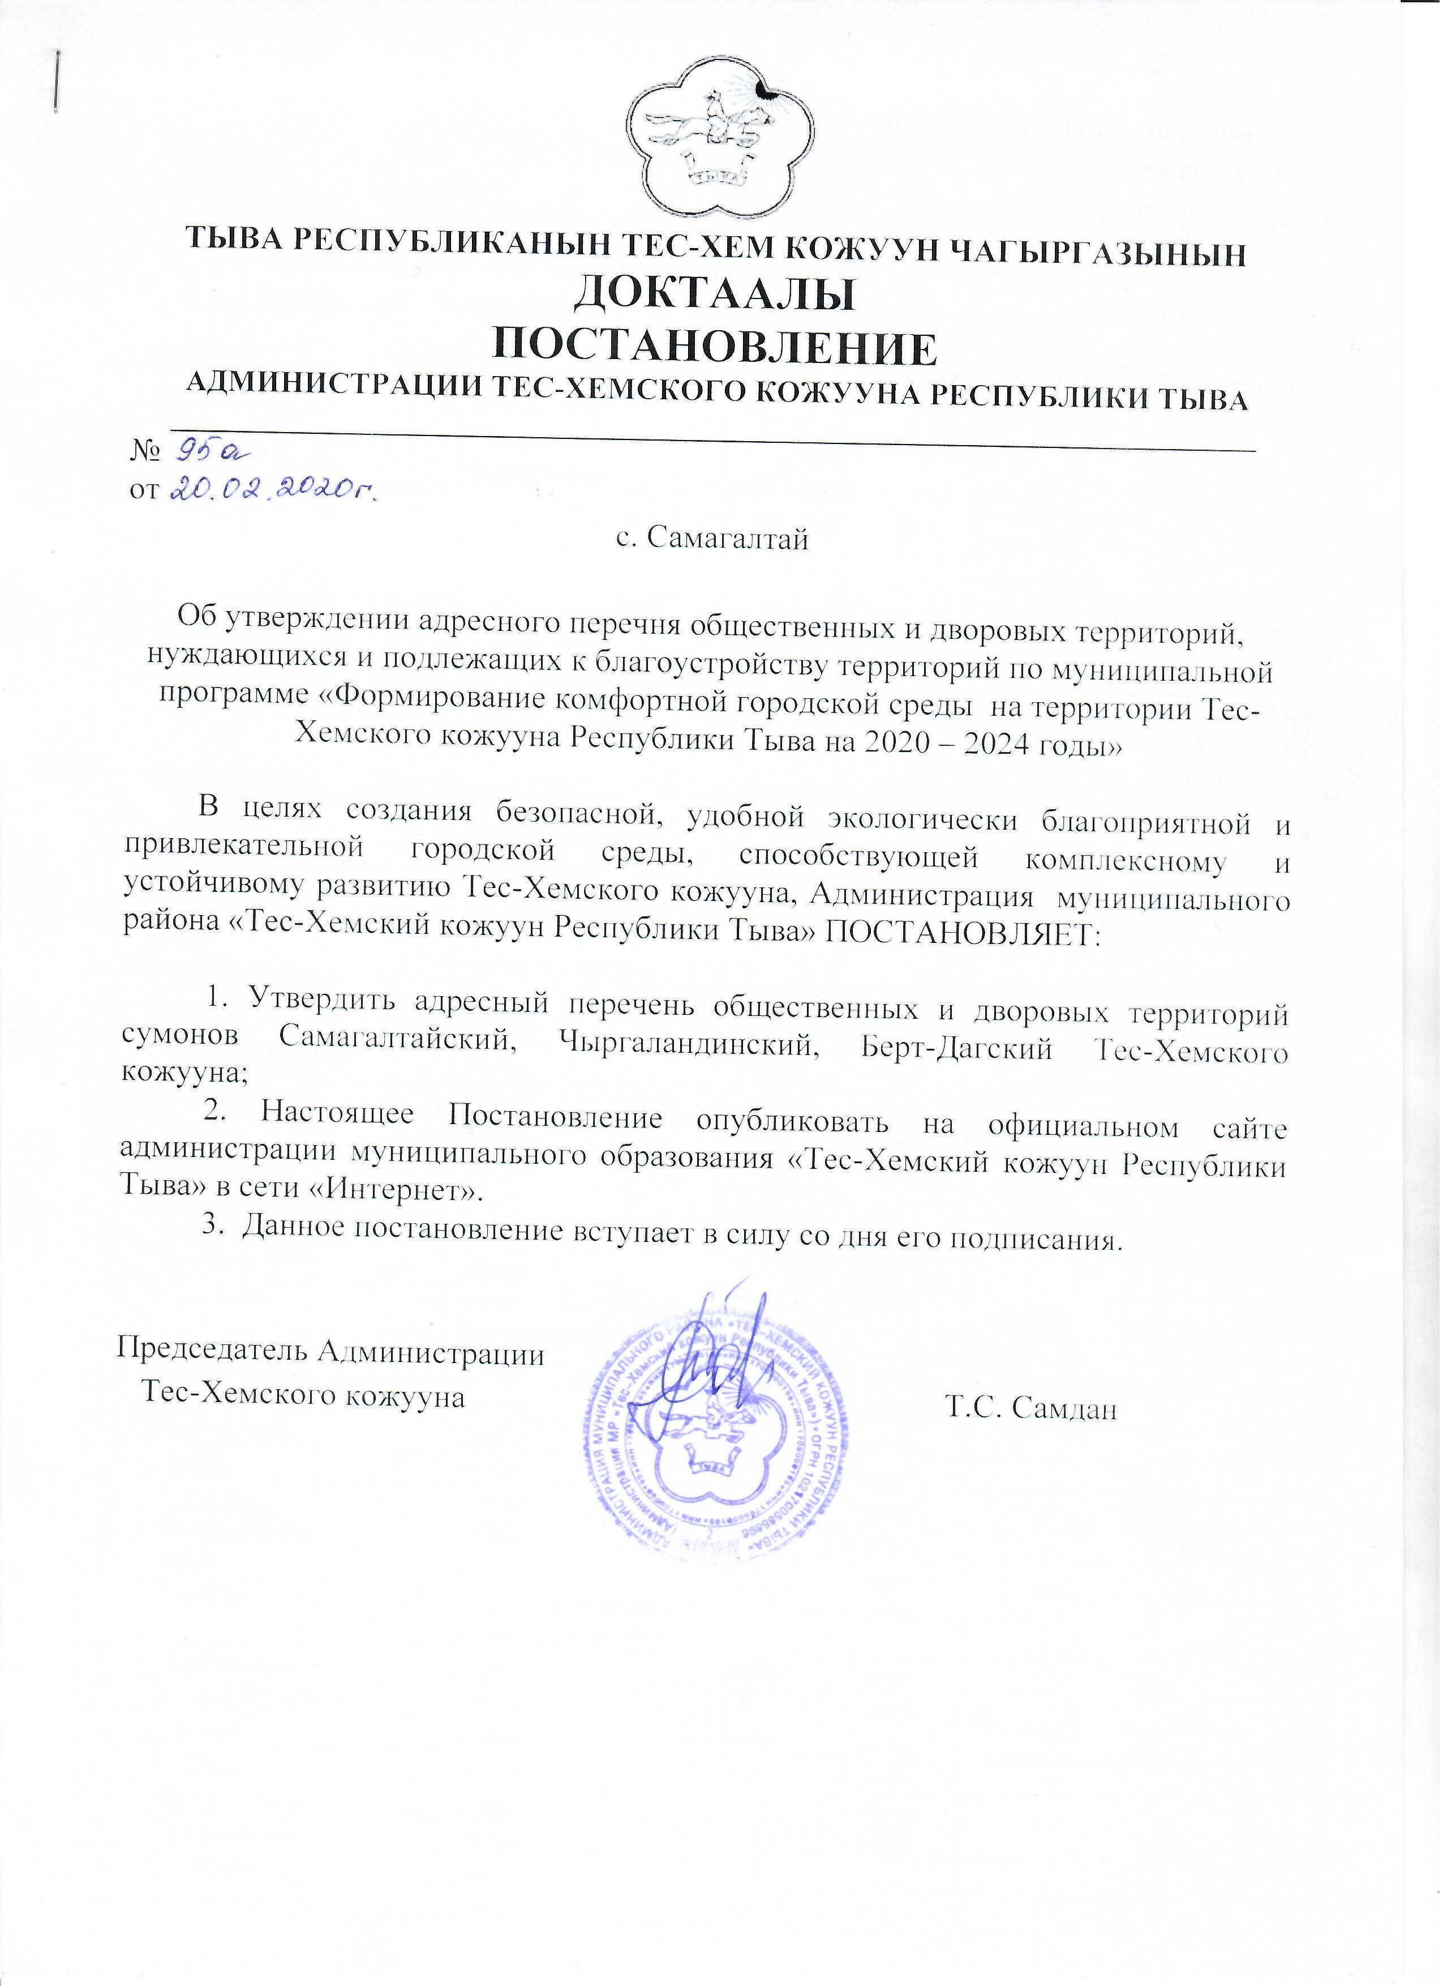

Утверждено Постановлением
Администрации кожууна
№ 95а от 20.02.2020 г.
Адресный перечень общественных и дворовых территорий сумонов Самагалтайский, Чыргаландинский, Берт-Дагский Тес-Хемского кожууна
№ | Наименование общественной и дворовой территории | Функциональное назначение общественной территории | Площадь | Состояние | Правообладатель | Примечание
 | с.Самагалтай |  |  |  | Администрация МР «Тес-Хемский кожуун РТ"
1 | Стадион им.А.Кудерек | Спортивно- развлекательное | 12790 | Удовл.
2 | Пл.Амбын-Ноян | Спортивно- развлекательное | 1500 | Отл. |  | Благоустроено в 2019 году
3 | Парк им.Ч.Кидиспея | Спортивно- развлекательное | 4083 | Удовл.
4 | Промышленная | Спортивно- развлекательное | 1551 | Удовл.
5 | Ужарлыг | Спортивно- развлекательное | 995 | Удовл.
6 | А.Ч.Кунаа | улица | 43115 | Хор.
7 | Дружба | улица | 43558 | Удовл.
8 | Амбын-Ноянов | улица | 24890 | Удовл.
9 | Гагарина | улица |  | Удовл.
10 | Самдан | улица | 9162 | Удовл.
11 | Чындыгыр | Улица | 1449 | Удовл.
12 | Шумовых | улица | 5242 | Удовл.
13 | Ужарлыг | улица | 9 197 | Удовл.
14 | Ланзыы | улица | 21223 | Удовл.
15 | Суг-Бажы | улица Спортивно- развлекательное | 3178 | Удовл.
16 | Промышленная | улица | 8022 | Удовл.
17 | Рабочая | улица | 2288 | Удовл.
18 | Больничная | улица | 2018 | Удовл.
19 | Мугур | улица | 971 | Удовл.
20 | Хураган | улица | 3147 | Удовл.
21 | Механизация | улица | 2760 | Удовл.
22 | Мира | улица | 959 | Удовл.
23 | Сайгын | Улица, Спортивно- развлекательное | 3777 | Удовл.
24 | Подстанция | улица | 2658 | Удовл.
25 | Василий Сарбаа | улица | 1625 | Удовл.
26 | Степная | улица | 9540 | Удовл.
27 | Туглуга | улица | 20392 | Удовл.
28 | Дыттыг-Хем | улица | 20632 | Удовл.
29 | Молодежная | улица | 24697 | Удовл.
30 | Спортивная | улица | 23571 | Удовл.
31 | Магистральная | улица | 20125 | Удовл.
32 | Кладбище |  | 55430 | Удовл.
33 | Скотомогильник |  | 600 | Удовл.
34 | Свалка | Утилизация ТКО | 600 | Удовл.
35 | Баня | Банно-прачечная |  | Удовл.
36 | Вокзал (Автостанция) | Станция |  | Удовл.
 | с.Бельдир-Арыг |  |  |  | Администрация сельского поселения Чыргаландинский Тес-Хемского кожууна РТ
37 | Стадион | Спортивно-развлекательный | 3000 | Удовл.
38 | Оюн Калзанмай | улица |  | Удовл.
39 | Оюн Кеский-оол | улица | 6280 | Удовл.
40 | Ленина | улица |  | Удовл.
41 | Адыя Самдан | улица | 3698 | Удовл.
45 | Чургуй-оол | улица | 952 | Удовл.
43 | Дружба | переулок |  | Удовл.
44 | Соян Бады | переулок | 1103 | Удовл.
45 | Сайгын | переулок | 1848 | Удовл.
46 | Территория стеллы «Я люблю сумона» | Спортивно-развлекательный
47 | Детская площадка | Спортивно-развлекательный
 | С.Берт-Даг |  |  |  | Администрация сельского поселения Берт-Дагский Тес-Хемского кожууна РТ
48 | Стадион | Спортивно-развлекательный |  | Удовл.
49 | Ленина | улица | 9257 | Удовл.
50 | Найырал | улица | 2513 | Удовл.
51 | Башкы | улица | 1663 | Удовл.
52 | Теректиг | улица | 8906 | Удовл.
53 | Молодежная | улица | 5726 | Удовл.
54 | Кидиспей | улица | 5606 | Удовл.
55 | Малчын | улица |  | Удовл.
56 | Территория стеллы «Я люблю сумона» | Спортивно-развлекательный |  | Удовл.
57 | Детская площадка | Спортивно-развлекательный |  | Удовл.

